1.

2.

3.



4.



5.

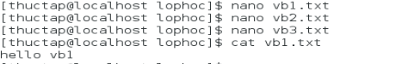

6.

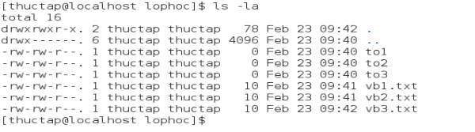

7.

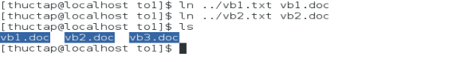

- Các tập tin trong thư mục lophoc và to1 giống nhau về inode của file vb3.txt và vb3.doc khác nhau vì khi tao liên kết cứng từ file trong lophop đến file trong thư mục to1 thì chúng sẽ có cùng số inode với nhau. Còn khác nhau phần mở rộng của cac file.

8, 9

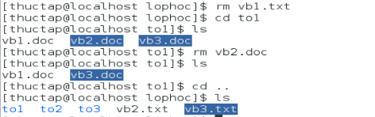

Sau khi xoa tap tin nguồn vb1.txt thì liên kết cứng giữa hai file sẽ bị mất nhưng file liên kết trong thư mục to1 không bị xoá. Kết luận khi thao tác trên file nguồn bị xoá chúng chỉ mất đi liên kết còn file được liên kết sẽ không bị xoá

Sau khi xoá file vb2.doc thì file nguồn sẽ không bị xoá. Kết luận khì file được liên kết bị xoá đi thì file còn lại sẽ không bị xoá

10

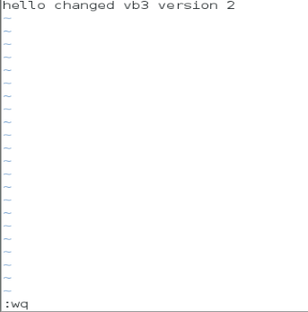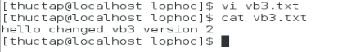

11

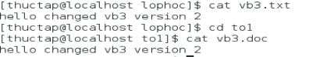

Nội dung vb3.doc giống như nội dung của vb3.txt. Kết luận khi file nguồn bị thay đổi thì file liên kết cũng sẽ thay đổi theo.

12

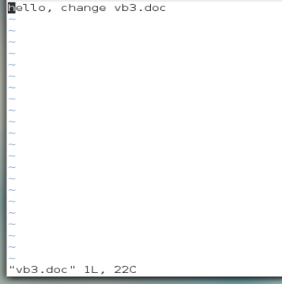



Sau khi thay đổi nội dung của file vb3.doc thì nội dung của file nguồn vb3.txt cũng bị thay đổi. Kết luận : khi thay đổi nội dung của một trong hai file có liên kết cứng với nhau thì đồng thời nội dung của hai file này đều được thay đổi

13

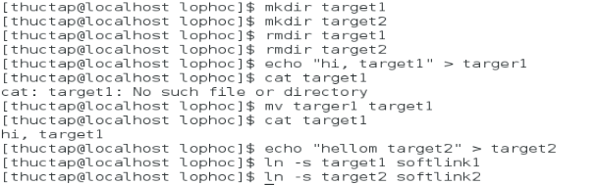

14

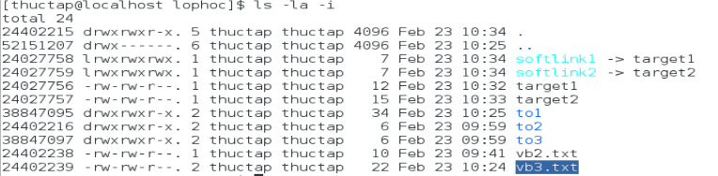

Các tập tin target1, target2 và softlink1, softlink2 khác nhau về số inode, và giống nhau về nội dung.Vì khi sử dụng liên kết symbolic thì các file được liên kết từ file nguồn sẽ chỉ tạo thành một shortcut.

Để phân biệt một tập tin có softlink dựa vào liên kết, khi có softlink thì tập tin sẽ được trỏ đến file nguồn vì thế chúng ta sẽ dễ dàng nhận ra được đặc điểm của nó.

15.

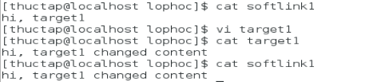

Khi thay đổi nội dung của target1 thì nội dung của tập tin softlink1 cũng thay đổi theo, nội dung của hai tập tin đều giống nhua. Từ đó, khi nội dung của file nguồn được thay đổi đi thì đồng thời nội dung của file được liên kết cũng bị thay đổi.

16

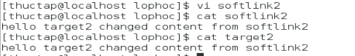

Nội dung của tập tin target2 giống như nội dung của softlink3 sau khi được sửa. Từ đó khi nội dung của tập tin đich được liên kết từ tập tin nguồn thì nội dung của tập tin nguồn cũng bị thay đổi theo.

17

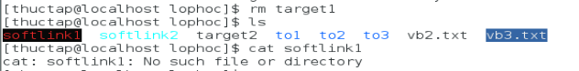

Khi xoà tập tin target1 thì tập tin softlink không bị xoá nhưng không thể đọc được nội dung. Kết luận khi file nguồn bị xoá đi thì file được liên kết sẽ không thể truy cập

18

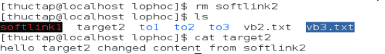

Sau khi xoá sorftlink2 thì target2 sẽ không bị xoá, đồng thời có thể xem được nội dung của target2. Kết luận, khi file liên kết xoá đi thì file nguồn sẽ không bị ảnh hưởng.